生产指标操作帮助
一．生产指标的数据录入
在‘生产指标统计’模块下，打开‘指标数据录入’模块选择你所需要的模块。
1.先介绍‘100MW运行报表数据录入’操作步骤，点击‘100MW运行报表数据录入’，进入如下图页面：
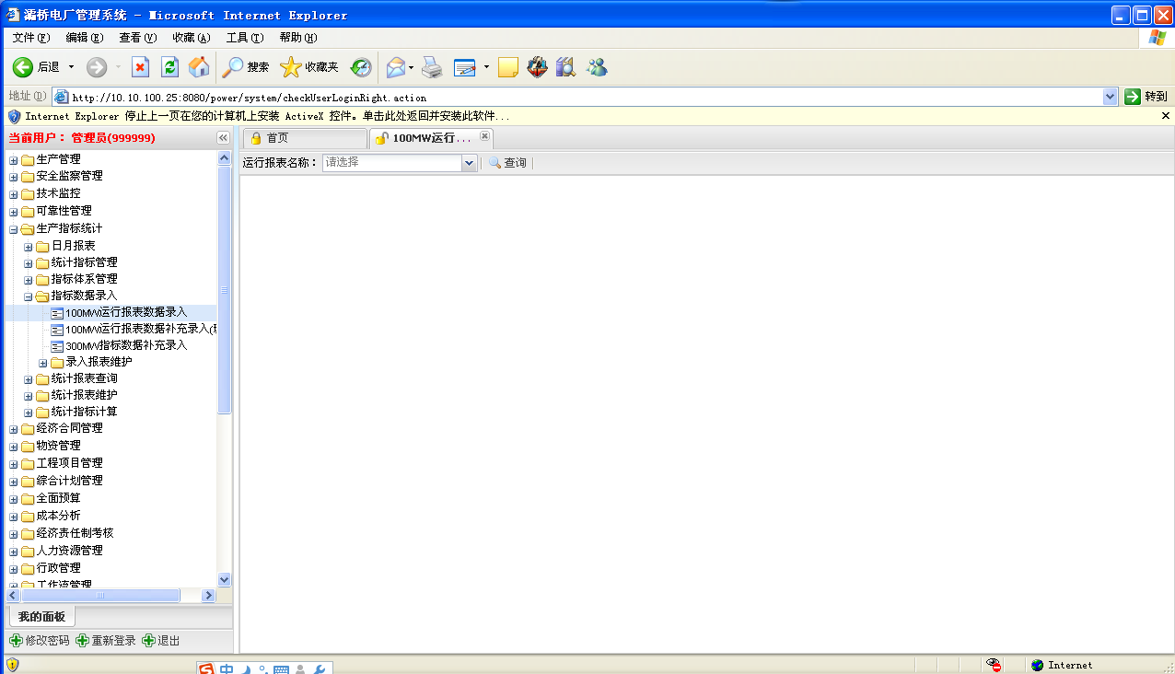
点击下拉框后，会出现一个下拉列表（注意：上下左右滚条），如下图所示页面：
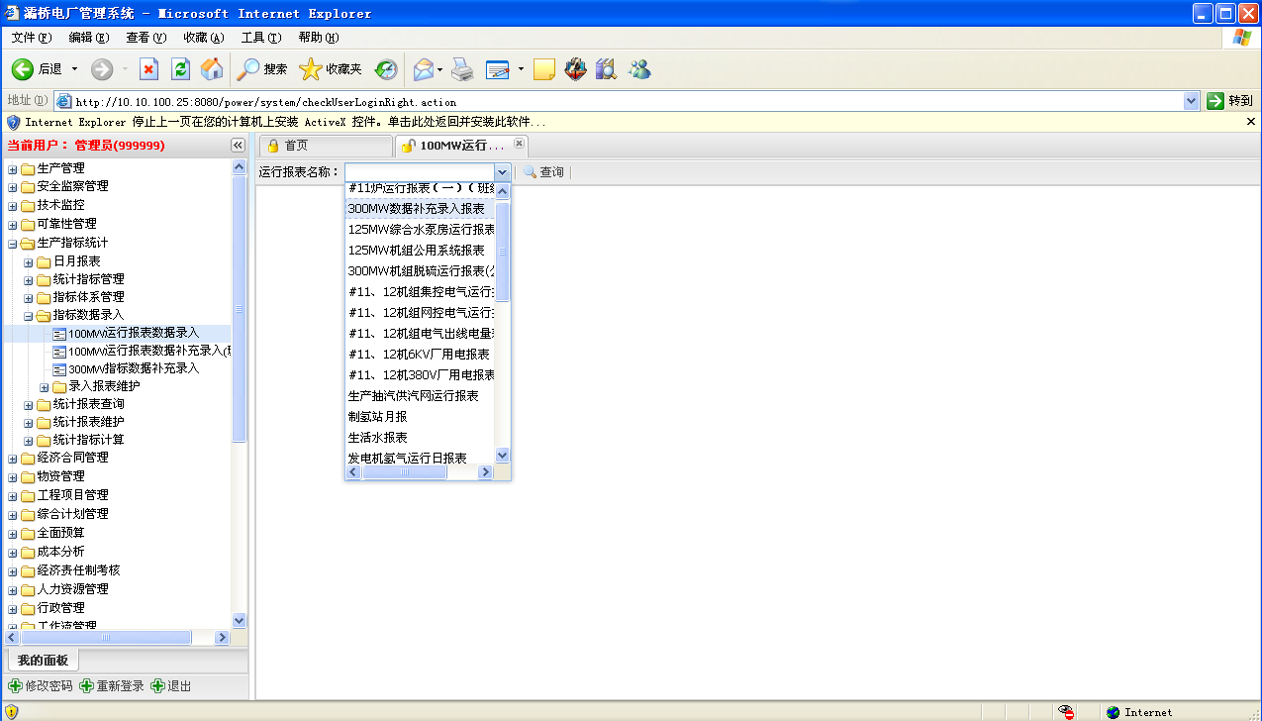
在下拉框中会出现各种报表，利用滚条上下拖动，找到你要填写的报表，单击确定。再点击旁边的查询‘按钮’。以‘#11炉运行报表（一）（班组）’和‘#11、12机组集控电气运行报表’为例。
单击‘#11炉运行报表（一）（班组）’后点击‘查询’，出现如下图页面，格式为表格形式列出，在对应位置双击可填写数据，如下图所示。填数据时，请注意及时单击‘查询’旁边的‘保存数据’按钮，以免输到一半出现人为的不注意，导致前面数据因没保存而浪费时间。

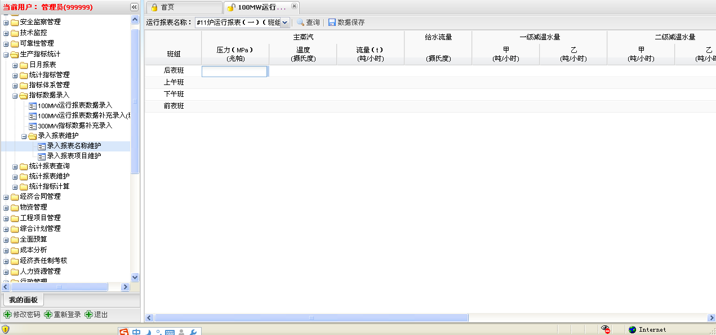
单击‘#11、12机组集控电气运行报表’后点击‘查询’，出现如下图，‘数据日期’显示‘2010（年）-05（月）-18（日）-16（时）’，格式为表格形式列出，在对应位置双击填写数据。填数据时，请注意及时单击‘查询’旁边的‘保存数据’按钮，以免输到一半出现人为的不注意，导致前面数据因没保存而浪费时间。
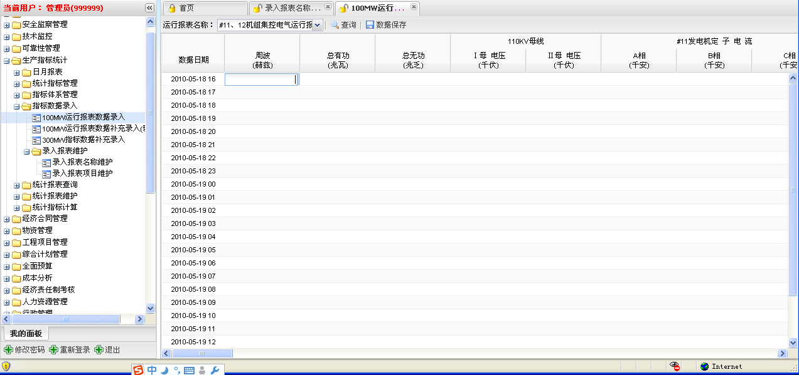

2. ‘300MW指标数据补充录入’操作步骤，单击‘300MW指标数据补充录入’，进入如下图页面：
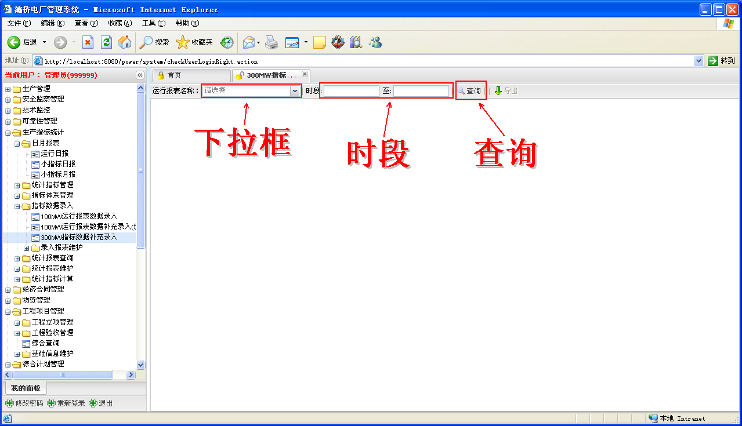
进入页面后，在下拉框中选择你所要的项目名称，以‘300MW指标数据补充录入报表‘为例，在时间段中，单击左边方框选取起始点时间如图a，单击右边方框选取终止点时间如图b（注意：时间间隔不能超过3天的时间）。选取好后单击查询出现图c页面。
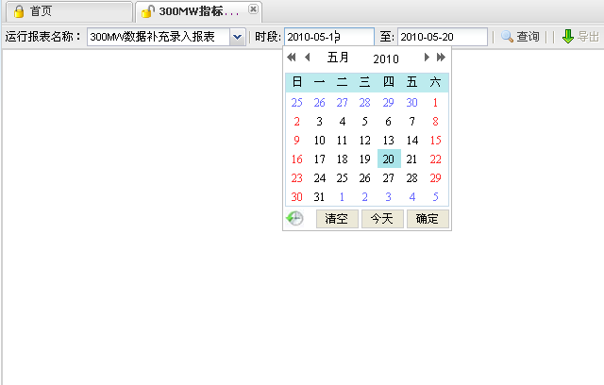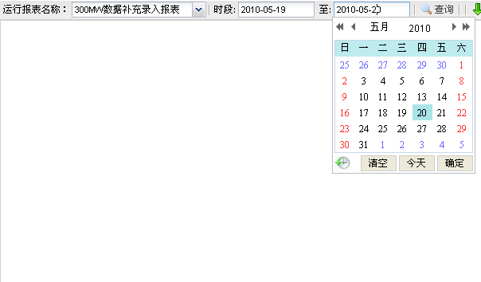
图 a 图 b
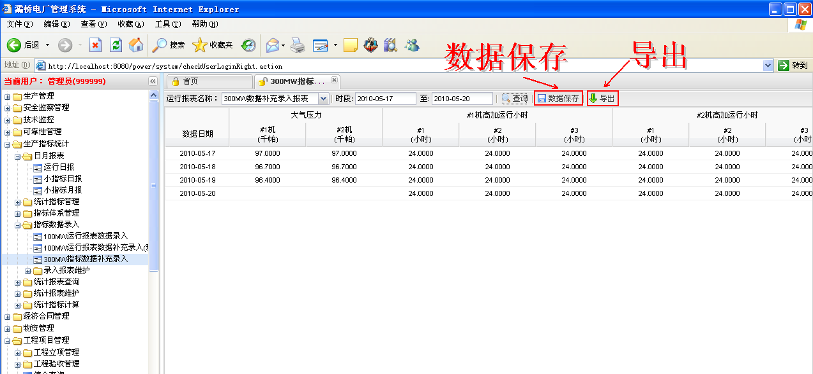
图 c
然后在你需要补充录入数据位置输入数据，最后点击‘数据保存’，即完成操作。
二．对各报表的数据查询
数据录入后，需要查询它，则在‘生产指标统计’模块下，点击打开‘日月报表’模块选择你所需要的模块。
1.查询‘运行日报表’，点击进入‘运行日报表’，进入如下图页面：
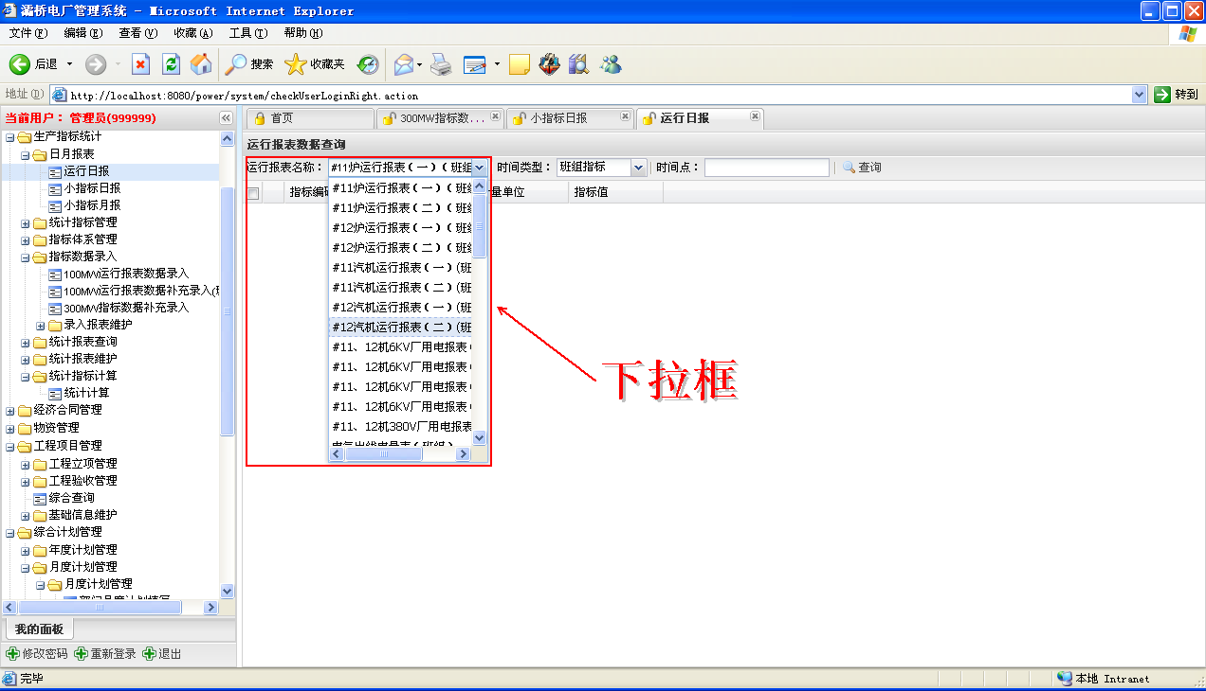
在下拉框中选中你要查询的报表，在后面的‘时间类型’下拉框中选中你所要的类型，单击时间点空白处，选择你要查询的时间，如下图，最后点击‘查询’。
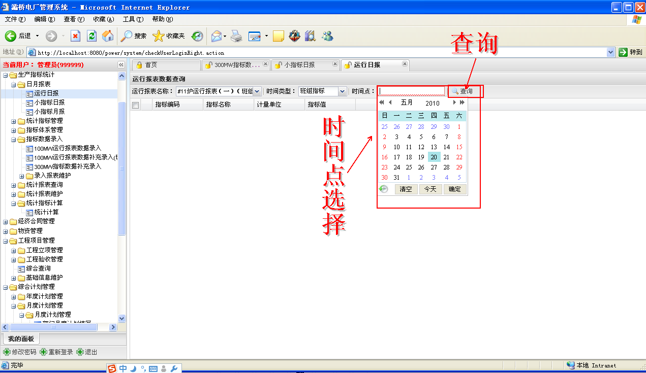

2..同理的，查询‘小指标日报’，点击‘小指标日报’进入如下图页面：
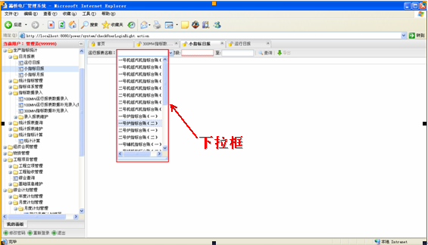
在‘运行指标名称’的下拉框中选中你要查询的台账，在‘时间段’中选择所要查询的时间段，如下图，点击‘查询’。
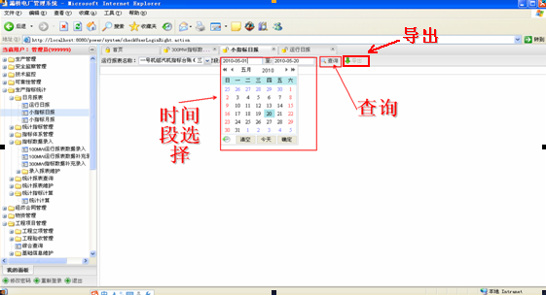
当数据列表出现后，‘导出’会从灰色的不可点击状态变为黑色的可点击状态，点击‘导出’可方便查看数据，并可将数据另存为在磁盘中。

3.查询‘小指标月报’，查询‘小指标月报’，点击‘小指标月报’进入如下图页面：
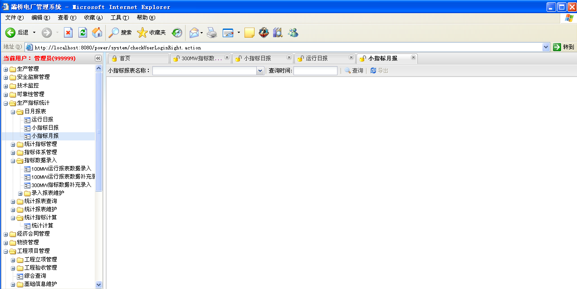
在‘小指标报表名称’的下拉框中选中你要查询的台账，如下图：
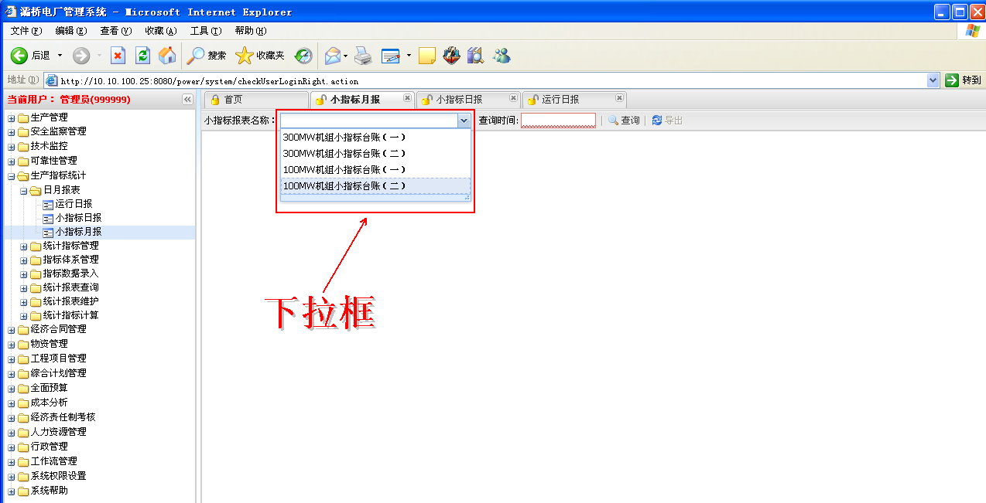
在‘查询时间’下拉框中，选择你要查询的时间。如下图：
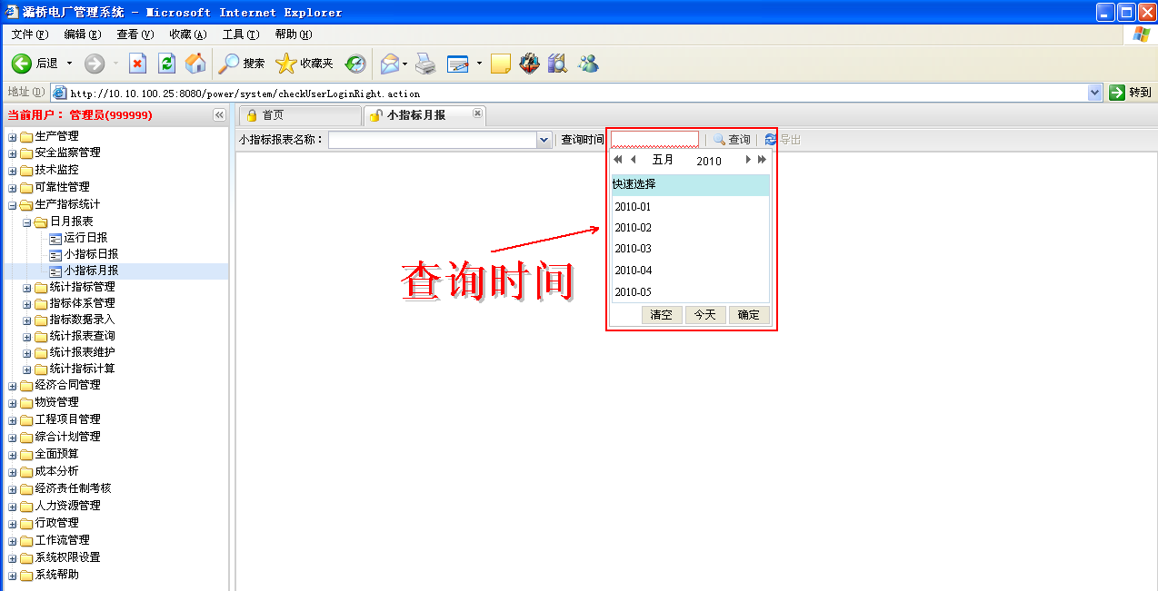点击‘查询’后，出现台账各项数据列表，以‘300MW机组小指标台账（一）’为例，‘查询时间’为‘2010-05’。如下图：
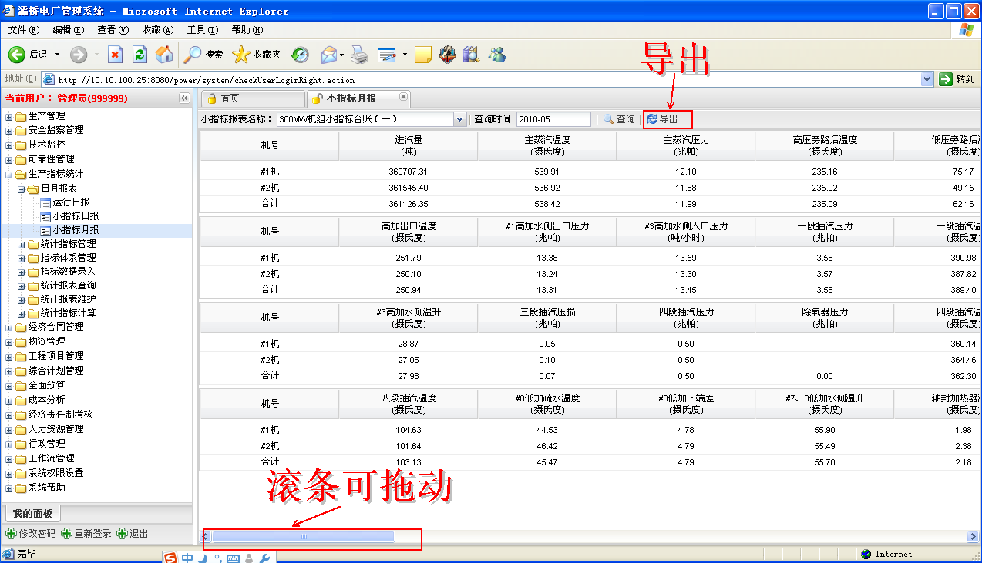
点击‘导出’可方便查看数据，并可将数据另存为在磁盘中。

三．统计指标计算操作
在‘生产指标统计’模块下，点击打开‘统计指标计算’模块，再点击‘指标计算’，进入如下图页面：
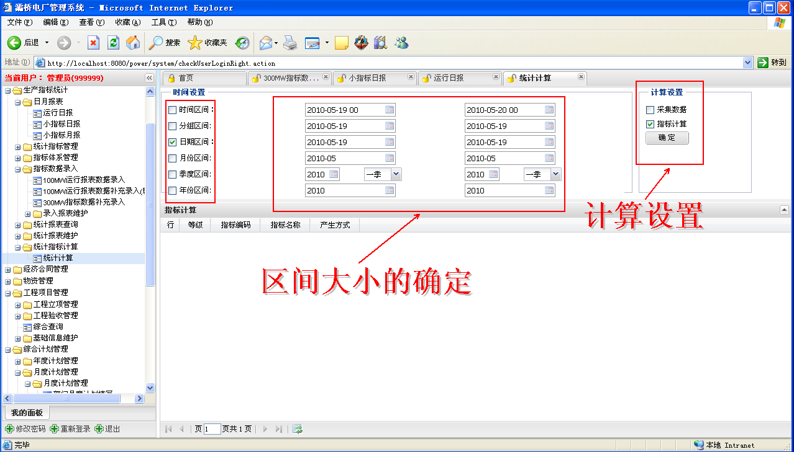
在时间设置一列中有：时间区间、分组区间、日期区间、月份区间、季度区间、年份区间。六个区间，只有在选中‘时间区间’时，才在‘计算设置’中选中‘采集数据’和‘指标计算’，否则只需选中‘指标计算’，最后点击‘确定’。

